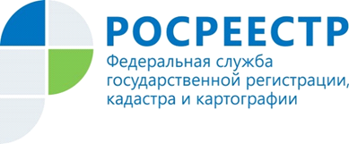 | Управление Росреестра по Курской области напоминает о том, как защититься от мошенников с помощью электронных сервисов Росреестра

Прежде чем приобрести недвижимое имущество, необходимо проверить данные о приобретаемом объекте недвижимости.
На данный момент существует простой способ проверить, к примеру, квартиру на наличие прав или ограничений (обременений). Причем сделать это можно не выходя из дома, с помощью сети – Интернет.
В первую очередь, Вам необходимо будет зайти на официальный сайт Росреестра (https://rosreestr.gov.ru/) и перейти в раздел «Электронные услуги и сервисы».
Следующее, что нужно сделать – зайти на сервис «Справочная информация по объектам недвижимости в режиме online». Далее введите соответствующие данные и сформируйте запрос. Данная процедура позволяет удобно и быстро (это займет не больше одной минуты) посмотреть не только, какие есть права и (или) ограничения на объект недвижимости, но и узнать его площадь, а также кадастровую стоимость.
С помощью данного сервиса можно узнать ряд открытых данных о любой недвижимости, сведения о которой занесены в ЕГРН.
Эта информация носит справочный характер. Для того чтобы получить юридически значимые сведения, Вы можете заказать выписку из ЕГРН. Причем заказать ее можно также посредством электронного сервиса Росреестра.
Собираясь приобрести недвижимость, не забывайте о безопасности, проверьте юридическую чистоту сделки. Пользуйтесь электронными сервисами Росреестра в целях исключения злоупотреблений и действий мошеннического характера.

